Учебная встреча по русскому языку

26 февраля 9 и 11 классы собрались на урок в форме учебной встречи. Тема занятия - «Сложноподчиненное предложение – это несложно!» Учащимся выпускных классов были предложены задания, проверяющие навыки работы с текстом, а также позволяющие определить, насколько усвоена грамматическая тема. В ходе работы двух классов выявились лидеры, не растерявшиеся в необычных условиях и сумевшие показать хорошие знания: Серебрякова Людмила, Путиловская Яна (9 класс), Киселёв Юрий, Пименов Андрей (11 класс). Организовала и провела учебную встречу учитель русского языка и литературы Л.А.Усольцева.
Занятие показало, что подобные встречи полезны и интересны ученикам.
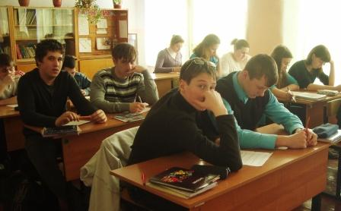
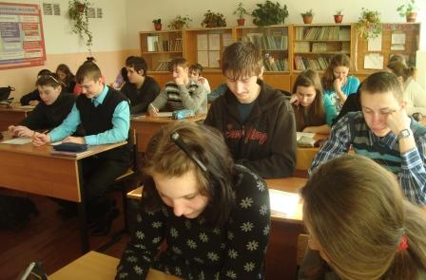
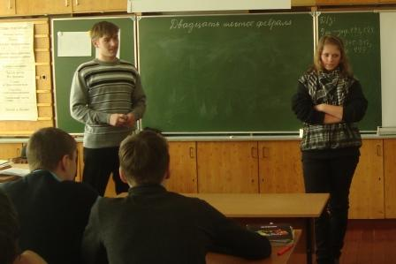
На снимках:
Перед началом работы. Конкурс «Да или нет?». Самостоятельная работа с текстом Е. Гришковца. Фото Л.Э.Сухоносовой

